**Шило Ева Тодорова (Szyłowna Ewa)**

6 сентября 1814 г – крещение (НИАБ 136-13-894, лист 90об, №52/1814-р (ориг)).

**НИАБ 136-13-894:** Лист 90об. **Метрическая запись №52/1814-р (ориг).**

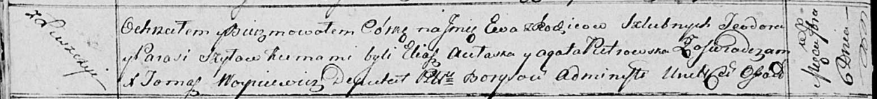

Осовская Покровская церковь. 6 сентября 1814 года. Метрическая запись о крещении.

Szyłowna Ewa – дочь родителей с деревни Лустичи.

Szyło Teodor – отец.

Szyłowa Parasia – мать.

Aułaska Eliasz – кум.

Pietrowska Agata – кума.

Woyniewicz Tomasz – ксёндз.